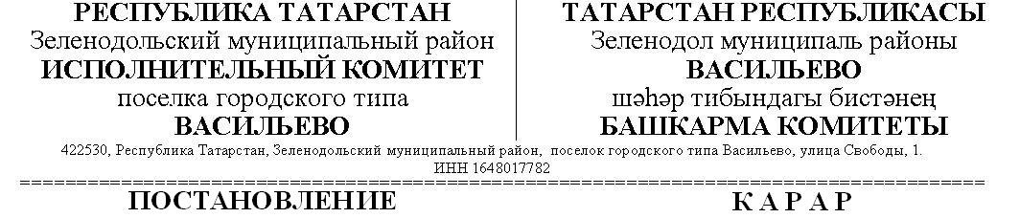

**№ 213**

**12 Декабрь 2017 г.**

Об утверждении программы "Комплексного развития систем коммунальной инфраструктуры муниципального образования поселок городского типа Васильево" Зеленодольского муниципального района Республики Татарстан"

В соответствии с федеральным законом от 06.10.2003г. № 131-ФЗ "Об общих принципах организации местного самоуправления в Российской Федерации", от 30.12.2004г. № 210-ФЗ "Об основах регулирования тарифов организаций коммунального комплекса", Уставом муниципального образования поселок городского типа Васильево Зеленодольского муниципального района

ПОСТАНОВЛЯЮ:

1. Утвердить Программу "Комплексного развития систем коммунальной инфраструктуры муниципального образования поселок городского типа Васильево Зеленодольского муниципального района на период с 2017-2030 годы", согласно приложению к настоящему постановлению.

2. Разместить настоящее решение на официальном портале правовой информации Республики Татарстан (http://pravo.tatarstan.ru) и официальном сайте Зеленодольского муниципального района в составе портала муниципальных образований Республики Татарстан (http://zelenodolsk.tatarstan.ru) в сети Интернет, обнародовать на информационных стендах поселка городского типа Васильево по адресам: пгтВасильево, ул.Свободы,д.1 (в здании исполнительного комитета), пгтВасильево, ул.Праздничная,д.9 (поселковая библиотека).

3. Контроль за исполнением данного постановления оставляю за собой.

Руководитель: Р.С. Султанов